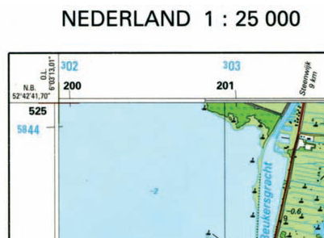
de schaalverdeling
Bij een kaart staat dit vaak aangegeven om de waarde van een bepaalde grootte aan te geven.

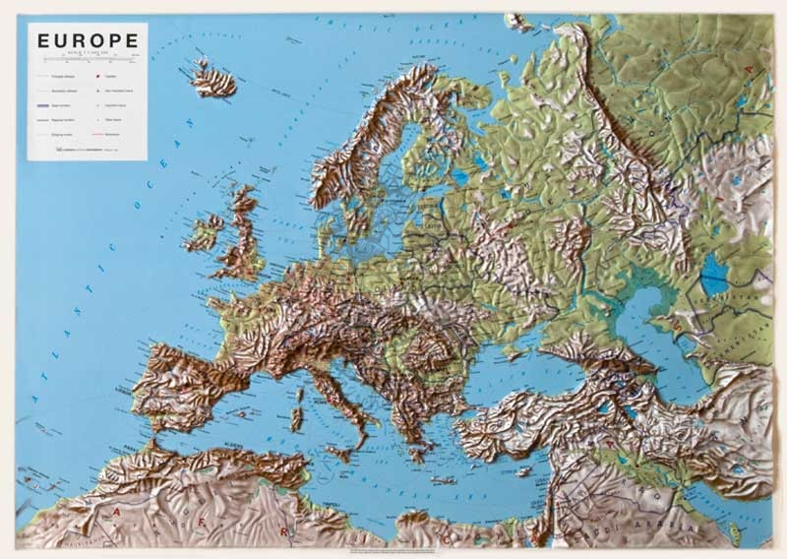
het reliëf
Hoogteverschillen van plaats tot plaats. In een kaart worden de bergen weergegeven in reliëf.

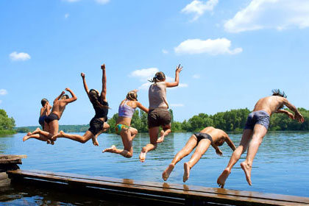
Recreatie
Alle activiteiten die je in je vrije tijd doet met als doel om te ontspannen.

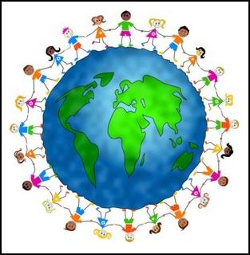
Levensbeschouwing
Ideeën die iemand heeft over de manier waarop je het beste kunt leven.

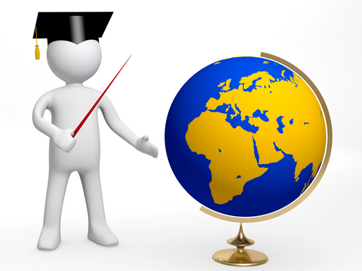
Geografie
Wetenschap over de aarde.

